Leitzentrale-Modul-Design
Für das studentische Projekt Sichere Eisenbahnsteuerung

Datum 18.01.2011
Quelle Google Code → Dokumente → 02_Design → 02.02_Moduldesign
Autoren Kai Dziembala
Norman Nieß
Version 2.0
Status freigegeben

Copyright (C) 2011 Hochschule Bremen.
Permission is granted to copy, distribute and/or modify this document
under the terms of the GNU Free Documentation License, Version 1.3
or any later version published by the Free Software Foundation;
with no Invariant Sections, no Front-Cover Texts, and no Back-Cover Texts.

You should have received a copy of the GNU General Public License
along with this program. If not, see <http://www.gnu.org/licenses/>.

Historie
Version | Datum | Autor | Bemerkung
0.1 | 30.11.2009 | Jan Kremer | Initial
0.2 | 08.12.2009 | Jan Kremer | Aktivitätsdiagramm erstellt
0.3 | 15.12.2009 | Jan Kremer | Aktivitätsdiagramm überarbeitet und in mehrere Diagramme aufgeteilt, Einleitung, Architektur
0.4 | 21.12.2009 | Jan Kremer | Zustandsdiagramm erstellt
1.0 | 10.01.2010 | Jan Kremer | Beschreibung der lokalen Funktionen (Kap. 5.6) erweitert, Datenkapitel ergänzt (Kap. 5.7)
1.1 | 11.01.2010 | Jan Kremer | Namen der modulglobalen Variablen geändert und ins Deutsche übersetzt, ebenso die Diagramme (Kap. 5.7), Typ für die Fahranweisung ergänzt (Kap. 5.5.1), Nachbedingungen bei checkBefahrbarkeit geändert.
1.2 | 02.02.2010 | Jan Kremer | Anpassung des Aktivitätsdiagramm in Kap. 6.3., Entfernen der Weichensperrung (Kap. 5.2), Änderung der lokalen Funktionen und Daten (Kap. 5.6 und 5.7), Hinzufügen der Anbindung ans Auditing-System (Kap. 5.5.3) und den Watchdog (Kap. 5.5.4)
1.3 | 06.05.2010 | Kai Dziembala  Norman Nieß | Korrektur der Rechtschreibfehler
1.4 | 18.05.2010 | Kai Dziembala  Norman Nieß | Referenzierung des Modul-Design Fahrprogramm (Kapitel 4); Aktualisierung der Referenzen im Kapitel 5
1.5 | 20.05.2010 | Kai Dziembala  Norman Nieß | Aktualisierung der Verweise im Kapitel 5.3
2.0 | 17.06.2010 | Kai Dziembala | Freigabe des Moduldesigns 'Leitzentrale'

Inhaltsverzeichnis
1 Historie 2
2 Inhaltsverzeichnis 3
3 Einleitung 4
4 Referenzierte Dokumente 5
5 Architektur 6
5.1 Übersicht 6
5.2 Gleissperrung 6
5.3 Fahranweisungen 6
5.4 Abhängigkeiten von anderen Modulen 6
5.5 Schnittstellenbeschreibung 7
5.5.1 Fahrprogramme 7
5.5.2 Shared Memory 7
5.5.3 Auditing-System 7
5.5.4 Software Watchdog 9
5.6 Lokale Funktionen 9
5.7 Daten 13
6 Dynamisches Verhalten 15
6.1 Befahrbarkeit des Gleisabschnitts sicherstellen 16
6.2 An-/ Abkoppelbetrieb regeln 17
6.3 Fahr-/ Haltebetrieb regeln 19
6.4 Zustandsautomat 21

Einleitung
Das Modul Leitzentrale wird im Rahmen des studentischen Projektes Sichere Eisenbahnsteuerung im Wintersemester 09/10 an der Hochschule Bremen entwickelt. Es ist Teil der Anwendungsschicht und erzeugt aus den von den Fahrprogrammen abgerufenen Fahranweisungen Streckenbefehle, die jede der beiden Loks ihre im Pflichtenheft vorgegebene Fahraufgabe kollisionsfrei erledigen lassen sollen.
Die erzeugten Streckenbefehle werden an das Modul Befehlsvalidierung der Sicherheitsschicht zur Überprüfung weitergegeben. Von diesem Modul werden auch die Sensordaten empfangen, die Aufschluss über die derzeitige Position der Loks und Wagons auf der Modelleisenbahnstrecke geben. Zur Vermeidung von Redundanzen wird die Streckentopologie sowie Gleisabschnitt-/ Weichenbelegung und Zugposition über das Shared Memory von der Befehlsvalidierung zur Verfügung gestellt.
Die Leitzentrale soll nicht nur Kollisionen vermeiden, sondern auch mögliche Fehler beim An- oder Abkoppeln erkennen und diese durch Wiederholung des Vorgangs beheben. Kritische Zustände, wie zwei Loks auf einem Gleisabschnitt, sollen durch vorausschauendes Sperren von Gleisabschnitten für den jeweils anderen Zug vermieden werden.

Referenzierte Dokumente
Pflichtenheft: Google Code → Dokumente → 01_Anforderungsanalyse → 01.00_Pflichtenheft → Pflichtenheft
Hardware-Design: Google Code → Dokumente → 02_Design → 02.01_Subsystemdesign → Hardware-Design
Software-Design: Google Code → Dokumente → 02_Design → 02.01_Subsystemdesign → Software-Design
Modul-Design 'Befehlsvalidierung' Google Code → Dokumente → 02_Design → 02.02_Moduldesign → Modul-Design_Befehlsvalidierung
Modul-Design 'Fahrprogramm': Google Code → Dokumente → 02_Design → 02.02_Moduldesign → Modul-Design_Fahrprogramm

Architektur

Übersicht
Ein grundlegender Teil der Architektur baut auf den von der Sicherheitsschicht übermittelten Strukturen auf. Dazu gehören die Streckentopologie, die Gleisabschnitt-/ Weichenbelegung sowie die Zugpositionen. Hinzu kommen von Seiten der Leitzentrale Informationen über die Sperrung von Gleisabschnitten durch Züge sowie ein Ringpuffer, um die von den Fahrprogrammen geholten Fahranweisungen bei einem misslungenen Koppelversuch wiederholen zu können.

Gleissperrung
Die Gleissperrung wird im ähnlichen Format wie die Gleisabschnitts-/ Weichenbelegung der Befehlsvalidierung (siehe Kapitel 5.3, Befehlsvalidierung-Modul-Design) vorgenommen. Es gibt ein Array gleisSperrung: Der Index steht für die Gleisabschnittsnummer (siehe Kapitel 5.2, Befehlsvalidierung-Modul-Design). Der Wert eines Array-Elements gibt die sperrende Lok an: Zum Beispiel:
- gleisSperrung[1] = 0 (Gleis 1 von Lok #1 gesperrt)

Fahranweisungen
Die Fahranweisungen werden immer einzeln von den Fahrprogrammen abgefragt. Allerdings werden sie intern in einen Ringpuffer, bestehend aus drei Elementen gespeichert. So können die letzten beiden Fahranweisungen (Rangieren, Verlassen des Gleisabschnitts) bei einem misslungenen An- oder Abkoppeln wiederholt werden. Falls eine Aktion wiederholt werden muss, so wird der Index des Ringpuffers um zwei Positionen dekrementiert und es wird nur noch lesend zugegriffen, bis die Wiederholung durchgeführt wurde. Für jede Lok wird ein Ringpuffer angelegt und diese werden zusammen gelegt in einem zweidimensionalen Array fahranweisungRingpuffer[ANZAHL_LOKS][3].

Abhängigkeiten von anderen Modulen
Die Leitzentrale bekommt von der Befehlsvalidierung über das Shared Memory Informationen über Gleistopologie, Gleisabschnitt-/ Weichenbelegung sowie die Zugpositionen.

Schnittstellenbeschreibung

Fahrprogramme
Die Schnittstelle zu den Fahrprogrammen ist im Software-Design beschrieben (siehe Kapitel 6.1.1). Um eine Fahranweisung aus 2 Byte zu beschreiben, wird der Dateityp Fahranweisung eingeführt. Die Fahranweisung ist ein Strukturtyp der zwei jeweils Byte-große Member hat. Die Member-Variable fahrbefehl enthält den Fahrbefehl und die Lok, für die der Fahrbefehl gilt. Die Member-Variable gleisabschnittNr enthält die Nummer des Gleisabschnitts für die die Fahranweisung gilt:
struct Fahranweisung
- byte fahrbefehl
- byte gleisabschnittNr

Shared Memory
Über das Shared Memory wird mit der Befehlsvalidierung kommuniziert. Von ihr bekommt es die Informationen über Streckentopologie, Gleis- und Weichenbelegung sowie Zugpositionen (s.o). Weiterhin werden die Sensordaten von ihr weitergereicht (Syntax, siehe Software-Design, Kapitel 6.2.1) und Streckenbefehle abgesendet.

Auditing-System
Zur Protokollierung von Fehlerfällen und Informationen, die für das Debugging interessant sein könnten, schickt die Leitzentrale in verschiedenen Situationen 6 Byte-große Nachrichten ans Auditing-System. Es gibt acht verschiedene Fehlercodes, für die jeweils verschiedene Nachrichten generiert werden:
Fehlercode | Beschreibung
FEHLER_ZUSTAND = 0 | Sprung in einen nicht existenten Zustand
FEHLER_FAHRBEFEHL = 1 | Ausführung eines nicht definierten Fahrbefehls
FEHLER_WEICHENSTELLUNG = 2 | Weichenstellung lässt sich nicht bestimmen
ZIEL_ERREICHT = 3 | Die angestrebte Zielposition wurde erreicht
KUPPELN_FEHLGESCHLAGEN = 4 | Ein Kuppelversuch schlug fehl
ANKUPPEL_VERSUCH = 5 | Ein Ankuppelversuch wurde gestartet
ABKUPPEL_VERSUCH = 6 | Ein Abkuppelversuch wurde gestartet
NICHT_BEFAHRBAR = 7 | Ein Gleisabschnitt ist nicht befahrbar

Die ersten fünf Bytes sind bei allen Fehlercodes gleich kodiert:
Fehlercode | Alle
Byte 0 | Die untersten 4 Bit speichern den Fehlercode selbst, die obersten 4 Bit speichern die Lok, die gerade gesteuert wird.
Byte 1 | Der Zustand, in dem sich Lok #1 befindet (mögliche Zustände s. Kap. 5.7)
Byte 2 | Der Zustand von Lok #2
Byte 3 | Die Position von Lok #1
Byte 4 | Die Position von Lok #2

Das letzte Byte wird unterschiedlich kodiert:
Fehlercode | FEHLER_ZUSTAND, FEHLER_FAHRBEFEHL, FEHLER_WEICHENSTELLUNG,  ZIEL_ERREICHT,  KUPPELN_FEHLGESCHLAGEN,  ANKUPPEL_VERSUCH,  ABKUPPEL_VERSUCH
Byte 5 | Der Fahrbefehl, den die gerade angesteuerte Lok ausführen soll.

Fehlercode | NICHT_BEFAHRBAR
Byte 5 | Der Gleisabschnitt, in den die gerade angesteuerte Lok einfahren soll.

Software Watchdog
Kann ein Modul während eines Aufrufs seine Aufgabe nicht komplett erfüllen, so soll eine Nachricht an den Software Watchdog geschickt werden. Dabei soll sich jede Nachricht von der vorhergehenden unterscheiden, um sicherzustellen, dass ein Modul mit der Abarbeitung seiner Aufgabe vorangeschritten ist.
Dazu sendet die Leitzentrale den Zustand, die aktuell angesteuerte Lok und einen Zähler, kodiert in einem Status-Byte. Der Zähler wird bei jedem Versand inkrementiert, um sicherzustellen, dass bei normalem Betrieb kein Not-Aus vom Watchdog gesendet wird. Eine Ausnahme bildet der Zustand HOLT_FAHRANWEISUNG. Da dieser Zustand nicht in sich selbst übergehen darf, wird hier kein Zähler definiert. Da sich beim nächsten Versand an den Watchdog der Zustand geändert haben muss, muss sich so auch das Status-Byte geändert haben.

Lokale Funktionen
Name | getFahranweisung
Beschreibung | Holt eine Fahranweisung aus dem Ringpuffer. Je nachdem, ob eine Folge von Fahranweisungen wiederholt werden soll, wird eine neue Fahranweisung aus dem Fahrprogramm in den Ringpuffer geschrieben oder nur lesend darauf zugegriffen.
Vorbedingung | Richtige Lok ist ausgewählt
Parameter | Keine
Rückgabe | Fahranweisung
Nachbedingung | Evtl. neue Fahranweisung vom Fahrprogramm geholt, welches nun auf die nächste zeigt.

Name | getSensordaten
Beschreibung | Holt die Sensordaten vom Shared Memory.
Vorbedingung | Neue Sensordaten sind auf dem Shared Memory vorhanden
Parameter | keine
Rückgabe | Sensordaten
Nachbedingung | Sensordaten werden zurückgesetzt (Alle Bytes auf 255).

Name | checkBefahrbarkeit
Beschreibung | Prüft, ob der nächste Gleisabschnitt befahrbar ist.
Vorbedingung | Richtige Lok ist ausgewählt
Parameter | byte gleisabschnittNr
Rückgabe | TRUE, falls der Gleisabschnitt befahrbar ist, sonst FALSE
Nachbedingung | Wenn Rückgabe TRUE ist, ist der Gleisabschnitt gesperrt, ist eine Weiche vor dem Gleisabschnitt, so wird sie gestellt

Name | checkZielpositionErreicht
Beschreibung | Prüft, ob die Zielposition erreicht ist
Vorbedingung | Fahrbefehl wurde erteilt, richtige Lok ist ausgewählt
Parameter | byte zielNr
Rückgabe | TRUE, wenn die Zielposition erreicht ist, sonst FALSE
Nachbedingung | keine

Name | checkZeit
Beschreibung | Prüft, ob Lok #2 noch warten muss
Vorbedingung | Lok #2 wartet, Zeit ist initialisiert
Parameter | keine
Rückgabe | TRUE, wenn noch Zeit ist, sonst FALSE
Nachbedingung | Zeit wurde dekrementiert

Name | checkBelegt
Beschreibung | Prüft, ob der angeforderte Gleisabschnitt belegt ist
Vorbedingung | Gleisabschnitt wurde angefordert, richtige Lok ausgewählt
Parameter | byte gleisabschnittNr
Rückgabe | TRUE, wenn Gleisabschnitt belegt ist, sonst FALSE
Nachbedingung | keine

Name | checkGesperrt
Beschreibung | Prüft, ob der angeforderte Gleisabschnitt durch einen anderen Zug bereits gesperrt ist.
Vorbedingung | Gleisabschnitt wurde angefordert, richtige Lok ausgewählt
Parameter | byte gleisabschnittNr
Rückgabe | TRUE, wenn Gleisabschnitt belegt ist, sonst FALSE
Nachbedingung | keine

Name | setGleisabschnittGesperrt
Beschreibung | Sperrt und entsperrt einen Gleisabschnitt
Vorbedingung | Richtige Lok ausgewählt
Parameter | boolean gesperrt (=0 entsperrt, =1 gesperrt), byte gleisabschnittNr
Rückgabe | keine
Nachbedingung | Gleisabschnitt ist gesperrt oder freigegeben

Name | setStreckenbefehl
Beschreibung | Schreibt einen neuen Streckenbefehl ins Shared Memory
Vorbedingung | Richtige Lok ausgewählt
Parameter | byte[] streckenbefehl: 2-Byte Array, das den Streckenbefehl enthält
Rückgabe | keine
Nachbedingung | Streckenbefehl steht im Shared Memory

Name | checkAnzahlWagons
Beschreibung | Prüft, ob die Anzahl der Wagons auf einem Gleisabschnitt mit der erwarteten Anzahl übereinstimmt
Vorbedingung | keine
Parameter | byte gleisabschnittNr
Rückgabe | TRUE, wenn die Anzahl mit der erwarteten übereinstimmt, sonst FALSE
Nachbedingung | keine

Daten
Die oben genannten Funktionen benötigen folgende Variablen:
Name | Verwendung
byte[ANZAHL_LOKS] wiederholen | Gibt an, ob die letzte Fahranweisung wiederholt werden soll, falls ein Kuppelmanöver misslungen ist. Dabei kann wiederholen Werte vom Typen boolean annehmen. Das Array ist vom Typ byte, da der C-Compiler keine Bit-Arrays erlaubt.
Fahranweisung[ANZAHL_LOKS][3] fahranweisungRingpuffer | Ringpuffer mit 3 Elementen, der die geholten Fahranweisungen (2 Byte) speichert.
Fahranweisung[ANZAHL_LOKS] fahranweisung | Speichert die aktuelle Fahranweisung für die ausgewählte Lok
Zustand[ANZAHL_LOKS] zustand | Zustand in den das Programm für die angegebene Lok beim nächsten Aufruf springen soll. Mögliche Zustände sind: FAHREND, WARTEND, ANGEHALTEN, ANKUPPELND, ABKUPPELND, HOLT_FAHRANWEISUNG
int zeit | Speichert die Pseudo-Zeit, die Lok #2 noch warten muss, falls sie im Zustand WARTEND ist.
Lok lok | Speichert die Lok, für die gerade das Fahrprogramm ausgeführt wird. Mögliche Werte sind LOK1, LOK2 oder KEINE_LOK
KuppelAktion kuppelAktion | Speichert, ob ein An- oder ein Abkuppelvorgang gestartet wurde. Mögliche Werte sind: KEINE, ANKUPPELN, ABKUPPELN
CheckKuppelAktion checkKuppelAktion | Speichert, wann geprüft werden soll, ob das An-/ Abkuppeln geklappt hat. Mögliche Werte sind: JETZT, BEIM_NAECHSTEN_MAL, NIE
Lok[ANZAHL_GLEISE] gleisSperrung | Speichert, welches Gleis von welcher Lok gesperrt ist. Mögliche Werte sind hier: LOK1, LOK2, KEINE_LOK. ANZAHL_GLEISE ist hier die Anzahl der Gleisabschnitte + 1, da die Zählung bei 1 beginnt.
byte kuppelSensor | Speichert, ob der Sensor, der zur Überprüfung des Ankuppelvorgangs benötigt wird, belegt ist.
byte wdStatus | Speichert den aktuellen Status, der an den Watchdog bei Verlassen des Moduls gesendet wird.

Dynamisches Verhalten
Eine Gesamtübersicht des dynamischen Verhaltens ist im Aktivitätsdiagramm in Abbildung 1 zu sehen:
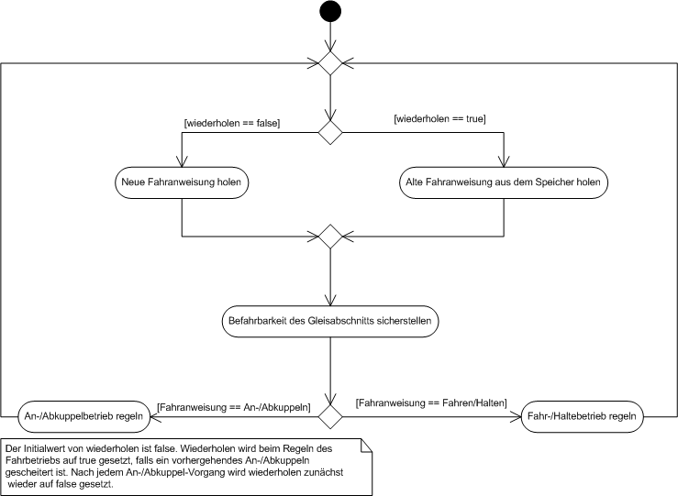Abbildung 1: Aktivitätsdiagramm - Gesamtübersicht
Im Diagramm sind die fünf wesentlichen Aktivitäten der Leitzentrale aufgeführt. Zunächst wird geprüft, ob eine Wiederholung auf Grund eines misslungenen An- oder Abkoppelvorgangs nötig ist. Danach wird sichergestellt, dass der Gleisabschnitt auch befahrbar ist. Schließlich wird in Abhängigkeit von der Fahranweisung der Fahr- oder Rangierbetrieb geregelt.
Ist eine Wiederholung des An- bzw. Abkoppelns nötig, so werden die letzten beiden Fahranweisungen (Rangieren und Verlassen des Gleisabschnitts) noch einmal ausgeführt.

Befahrbarkeit des Gleisabschnitts sicherstellen
Damit der Zug die für ihn vorgesehene Fahranweisung ausführen kann, muss zunächst sichergestellt sein, dass er in den gewünschten Gleisabschnitt auch einfahren darf. Abbildung 2 zeigt das Aktivitätsdiagramm hierfür:

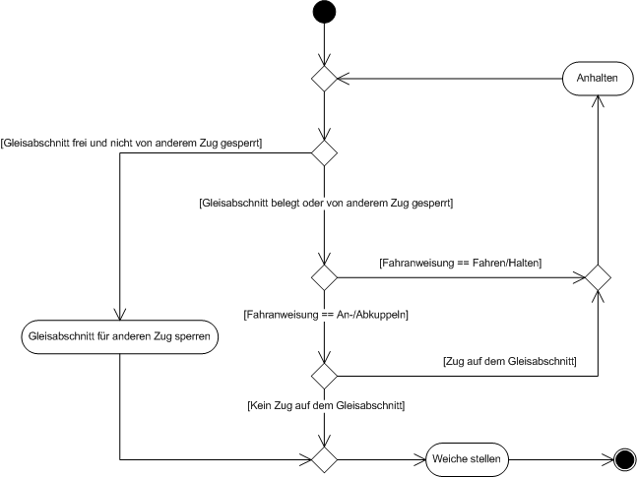Abbildung 2: Aktivitätsdiagramm - Befahrbarkeit sicherstellen
Sollte der gewünschte Gleisabschnitt frei und nicht gesperrt sein, so wird er selbst für den anderen Zug gesperrt und evtl. die Weiche gestellt. Sollte dies nicht der Fall sein, so wird noch geprüft, ob in den entsprechenden Gleisabschnitt mit hoher Geschwindigkeit eingefahren werden soll (das ist bei den Fahranweisungen Fahren oder Halten der Fall). Hier wird der Zug sofort angehalten. Ist der Zug im Rangierbetrieb, wird noch überprüft ob sich ein anderer Zug oder nur Wagons auf dem Gleisabschnitt befinden. Sind es nur Wagons, darf der Zug in den Gleisabschnitt einfahren.

An-/ Abkoppelbetrieb regeln
Abbildung 3 zeigt das Aktivitätsdiagramm zur Regelung des An-/ Abkoppelbetriebs:
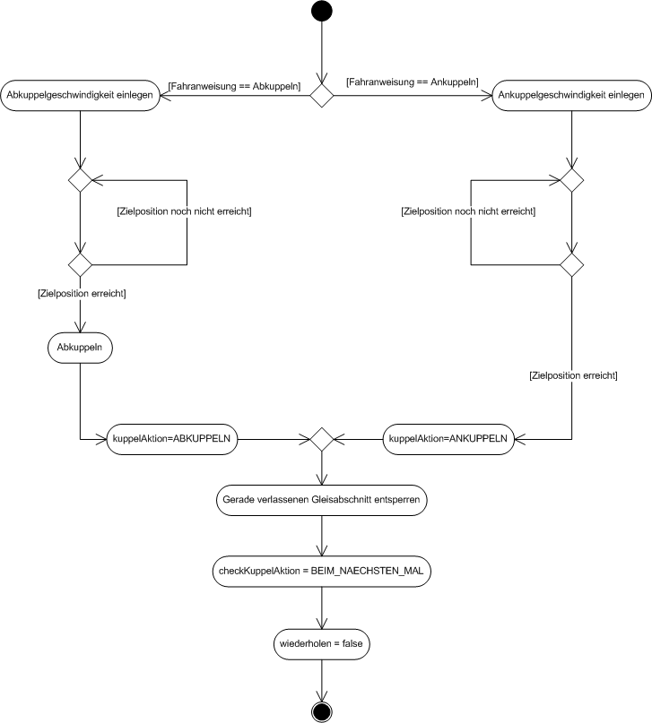Abbildung 3: Aktivitätsdiagramm – An-/ Abkoppelbetrieb regeln

Zunächst wird in Abhängigkeit der Fahranweisung, die benötigte Geschwindigkeit ausgewählt. Daraufhin wird so lange gewartet, bis die Zielposition erreicht und abgekoppelt werden kann bzw. bis angekoppelt wurde. Danach gibt man noch den gerade verlassenen Gleisabschnitt frei und setzt die beiden Variablen checkKuppelAktion und wiederholen; checkKuppelAktion gibt an, wann der Abkoppelvorgang überprüft werden soll.
Die drei Werte BEIM_NAECHSTEN_MAL, JETZT und NIE sind hier möglich. BEIM_NAECHSTEN_MAL bedeutet, dass bei Anforderung der übernächsten Fahranweisung bis zum Erreichen des dadurch angeforderten Gleisabschnitts geprüft werden soll. JETZT bedeutet, dass bis zum Erreichen des aktuell angeforderten Gleisabschnitts geprüft werden soll. NIE heißt, dass gar nicht geprüft werden soll. Diese Variable ist deswegen nötig, da man erst aus einem Gleisabschnitt, in dem man abgekoppelt hat, hinausfahren muss, bis man feststellen kann, ob nun wirklich alles funktioniert hat.
wiederholen gibt an, ob die Koppelaktion wiederholt werden muss oder nicht. Zunächst wird angenommen, dass dies nicht der Fall ist, solange bis ein Fehler beim Kuppeln festgestellt wurde.
Da sich die Strategien zur Erkennung von Fehlern zwischen An- und Abkoppeln unterscheiden, wird in der Variable kuppelAktion gespeichert, ob als letztes an- (ANKUPPELN), ab- (ABKUPPELN) oder gar nicht (KEINE) gekoppelt wurde. Diese Variable wird später beim Regeln des Fahr- und Haltebetriebs noch einmal abgefragt, um die entsprechenden Maßnahmen treffen zu können, falls ein Fehler aufgetreten sein sollte.
Die Zielposition beim Ankoppeln ist erreicht, sobald der Prüfsensor am Ende des Kupplungsgleises eine Belegung meldet. Beim Abkuppeln ist die Zielposition erreicht, sobald die Lok den Sensor vor dem Entkoppler passiert hat.

Fahr-/ Haltebetrieb regeln
Abbildung 4 zeigt das Aktivitätsdiagramm für den Fahr-/Haltebetrieb:
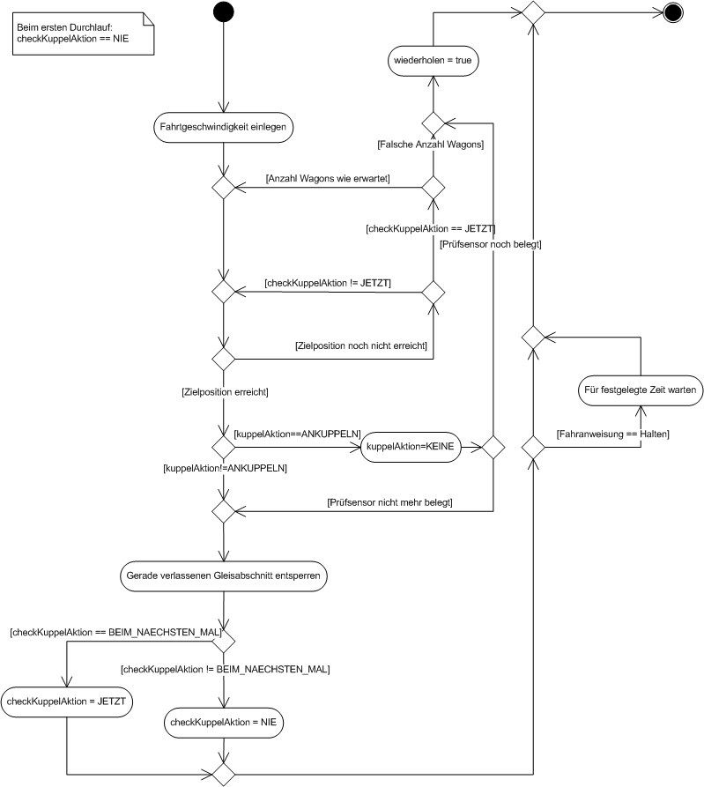Abbildung 4: Aktivitätsdiagramm - Fahr-/Haltebetrieb regeln

Auch hier wird zunächst die benötigte Geschwindigkeit geregelt. Solange die Zielposition nicht erreicht ist, wird geprüft, ob sich schon feststellen lässt, ob eine evtl. Ankoppelanweisung fehlgeschlagen ist. Ist dies möglich und eine andere Anzahl an Wagons auf dem Gleisabschnitt als die erwartete, so wird durch wiederholen=true eine Wiederholung des Vorgangs erzwungen. Andernfalls wird bei Erreichen der Zielposition der verlassene Gleisabschnitt entsperrt und evtl. die checkKuppelAktion-Variable angepasst.
Zum Schluss wird noch überprüft, ob die Fahranweisung die Aktion Halten enthielt, um dann für die in der Anweisung festgelegte Zeit auf dem Gleisabschnitt zu warten. Ist die Zielposition erreicht, so wird über die Variable kuppelAktion abgefragt, ob vorher angekoppelt wurde. Sollte dies der Fall sein, wird überprüft, ob sich ein Wagon noch auf dem Prüfsensor am Ende des Kupplungsgleises befindet. Bei einer Belegung des Sensors ist offensichtlich ein Fehler beim Ankoppeln passiert und der Vorgang muss wiederholt werden.

Zustandsautomat
Aus den Aktivitätsdiagrammen ergeben sich fünf Zustände, in denen auf ein neues Ereignis gewartet werden muss. Um an diesen Stellen nicht durch Busy Waiting den Prozessor für die anderen Funktionen zu blockieren, wird sobald einer dieser Zustände erreicht ist, dieser gespeichert und die Kontrolle an die Betriebsmittelverwaltung zurückgegeben. Abbildung 5 zeigt das Zustandsdiagramm für diesen Automaten:
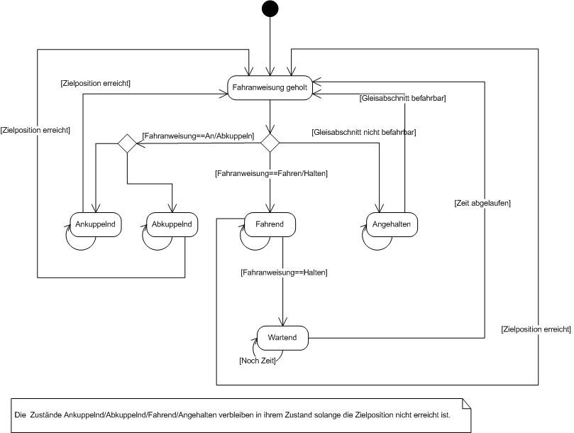Abbildung 5: Zustandsdiagramm - Gesamtübersicht

